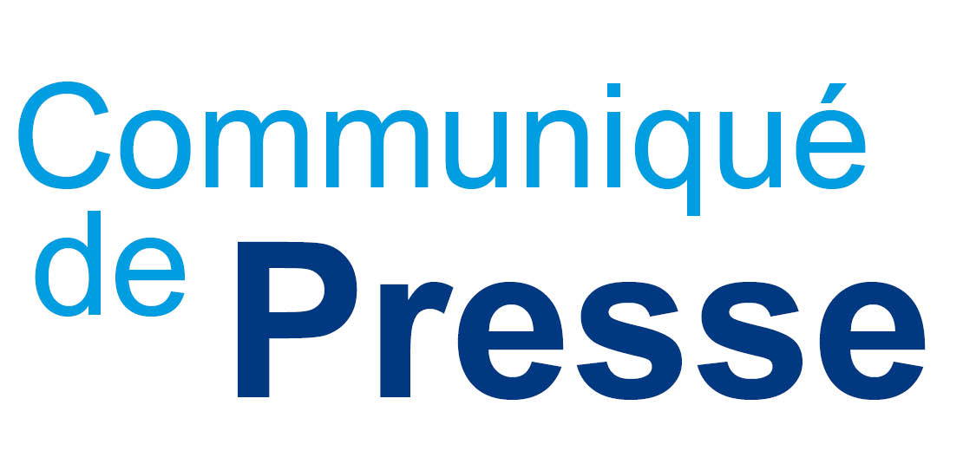
DIR COM – EB/VV A PERIGUEUX le 20/11/17

Nouveau cabinet dentaire au Centre Hospitalier de Périgueux, pour élargir l’accès aux soins dentaires

Le nouveau cabinet dentaire, mis en service par le Centre Hospitalier de Périgueux, a pour objectif d’élargir l’accès aux soins dentaires de la population dans le département.

Cette réalisation est exemplaire, en terme de volontarisme et de synergie des principaux acteurs. Soutiens financiers de l’ARS Nouvelle Aquitaine, du Conseil Départemental, du Grand Périgueux, de l’Union Régionale des Professionnels de Santé des chirurgiens dentistes et implication très forte de la faculté dentaire, et du Conseil Départemental de l’ordre des chirurgiens dentistes.

Ouvert depuis le mois de janvier, le nouveau cabinet dentaire prend en charge, 30 patients par jour, en moyenne.

L’unité, qui accueille des patients, en consultations du lundi au vendredi, de 8h45 à 16h45, comporte trois salles de soins dentaires, entièrement équipées, dont deux aux consultations externes et une troisième aux EHPAD du Centre Hospitalier de Périgueux.

L’équipe comprend un chirurgien dentiste, à temps plein, responsable de l’unité et quatre chirurgiens dentistes à temps partiel, quatre étudiants de dernière année de la faculté dentaire et deux assistantes dentaires.

La présence régulière d’étudiants de sixième année de la faculté dentaire, en formation dans cette unité, vise à favoriser leur installation, en libéral, dans le Département, à l’issue de leurs études.

Cette unité sera inaugurée, le mercredi 22 novembre 2017, à 16h30, en présence de Monsieur le Directeur Général de l’Agence Régionale de Santé Nouvelle Aquitaine, de Monsieur le Président du Conseil Départemental de la Dordogne, de Monsieur le Président du Grand Périgueux et Maire de Boulazac-Isle-Manoire, de Monsieur le Maire de Périgueux et Président du Conseil de Surveillance du CHP, de Monsieur le Président de l’URPS des chirurgiens dentistes Nouvelle Aquitaine, de Madame la Doyenne de l’UFR des sciences odontologiques de l’Université de Bordeaux, de Madame la Présidente du Conseil Départemental de l’ordre des chirurgiens dentistes, du Docteur Frédéric BESSE, du Directeur et du Président de la CME.

Contacts : Eric BALMIN - Directeur de la Communication
05 53 45 25 62 - eric.balmin@ch-perigueux.fr
05 53 45 29 32 - anaelle.charpentier@ch-perigueux.fr
05 53 45 25 61 - da.com@ch-perigueux.fr
www.ch-perigueux.fr

